**Sistema Gateway Padrão**

Como ele trabalho

Esta tutoria mostra como ele trabalha dentro da Rede para tenhamos a comunicação entre duas ou mais redes com configurações diferentes.

Crie uma topologia semelhante a que mostra “**abaixo”**.

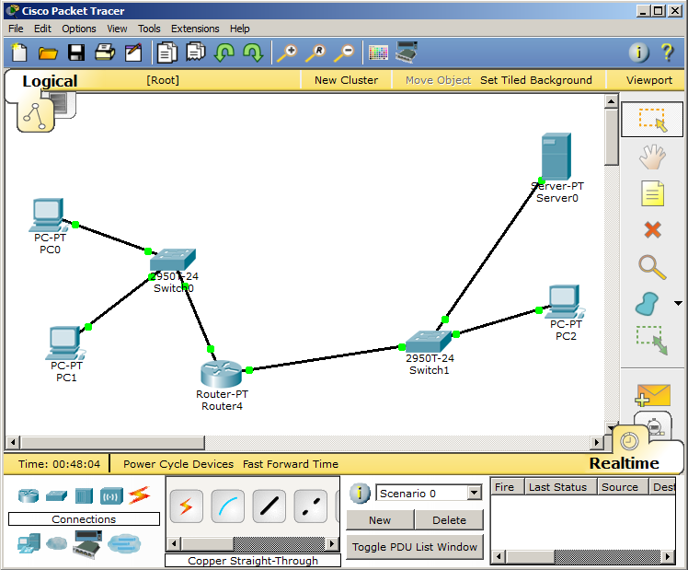

Vamos iniciar as configurações do equipamento dentro da rede;

Para que façamos as configurações precisamos fazer as “**ligações**” dos equipamentos para ele se conversar entre eles

Switches Vamos configurar os “IPs” dentro dos equipamentos usados dentro da rede,

1. Coloque o Calo no roteador usando a porta “**FastEthernet0/0”** no ROTEADOR no Switches na porta “**FastEthernet0/1”;**
2. Faça a ligação do Switches na porta “**FastEthernet0/1** para a porta do roteador **FastEthernet1/0 eno**
3. Faça as ligações dos outros equipamentos usando qualquer porta “**FastEthernet”** que estiver livre no Switches;

Configure este “**Roteador**” e coloque o “IP” classe “**C**”: “**192.168.0.1”** na porta“**FastEthernet0/0”;**

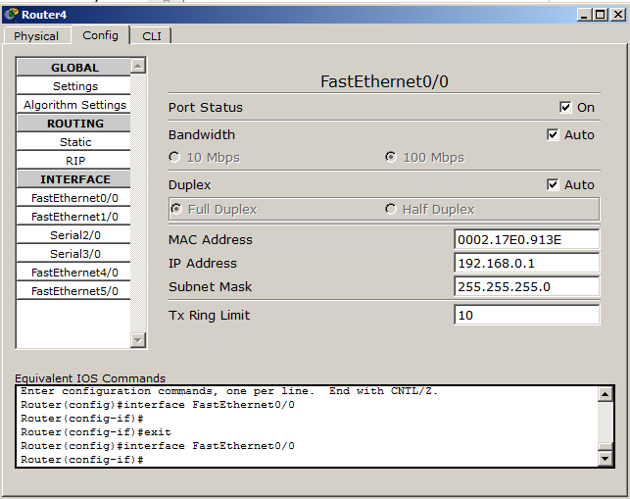

Coloque o “IP” classe “**C**”: “**192.168.0.1”** na porta do “**Roteador**” “**FastEthernet1/0”;**

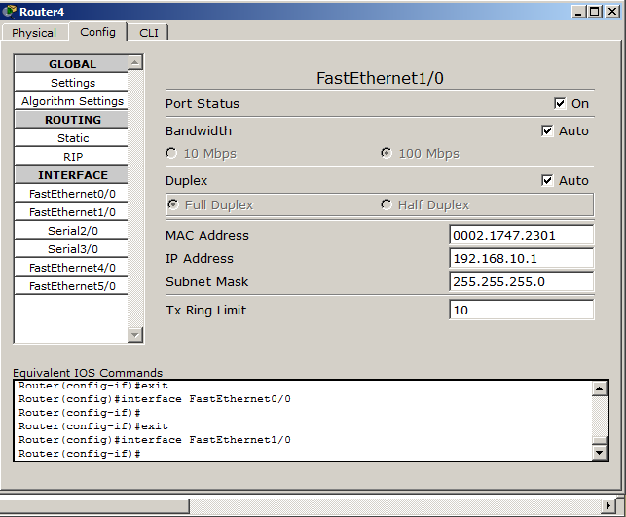

**Vamos configurar os “IPS” nas máquinas**

C1- Clique sobre a ”**máquina Servidor de Internet**” e coloque os “**IPs**”;

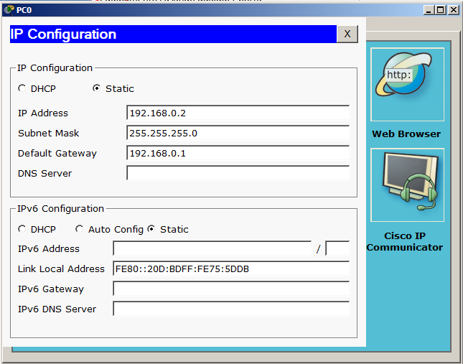

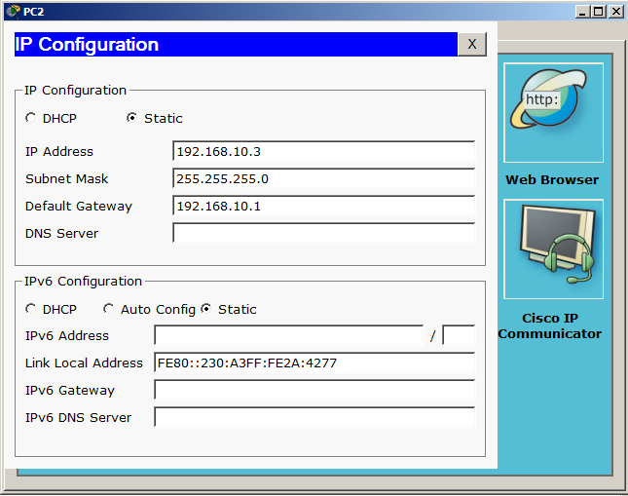



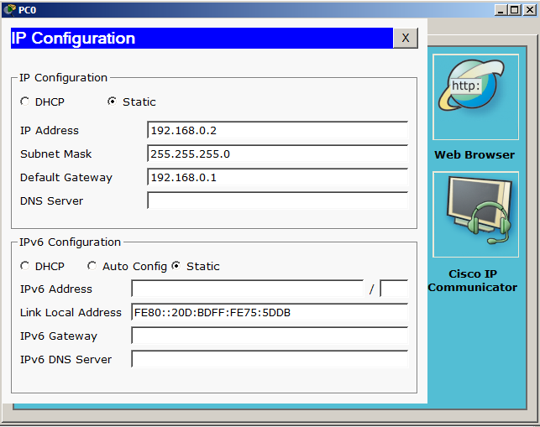

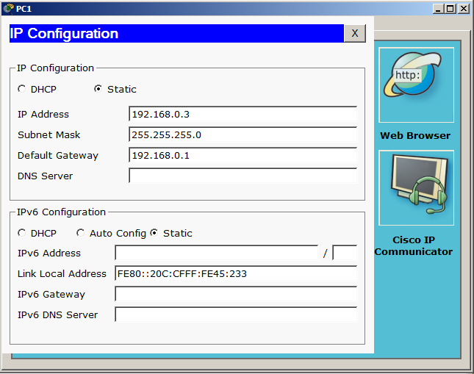

Vamos fazer o teste se está funcionando o serviço do “**Gateway Padrão”** dentro da rede

Clique sobre o “**Servidor de Internet**”, (**Servidor que tem o “Site” que deverá abrir dentro das duas redes de configurações diferentes**);

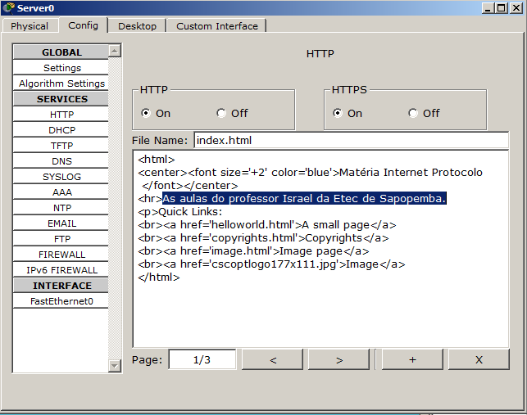Clique sobre o “**Servidor de internet**”, clique em “**Config**”, clique em “**HTTP**”, altere a “Página se preferir (esta “**página**” deverá ser acessada por todos os micros dentro da rede

Clique sobre o computador

Clique em “**Web Browser**, digite o “**IP**” que você colocou do “**Servidor de Internet**”; e deverá abrir a “**página**” que você configurou para ser acessada pelos computadores da rede.

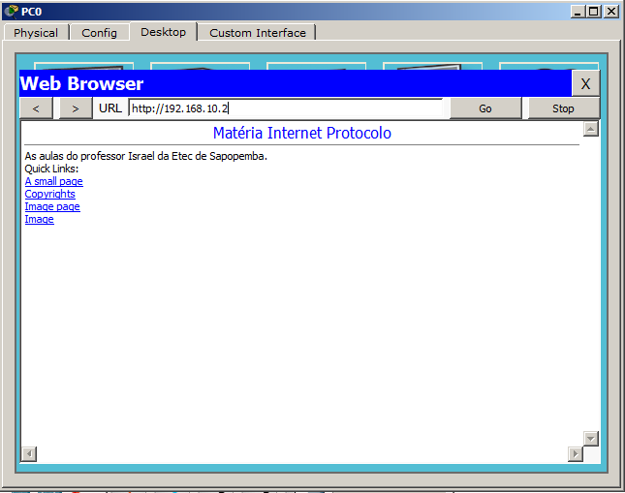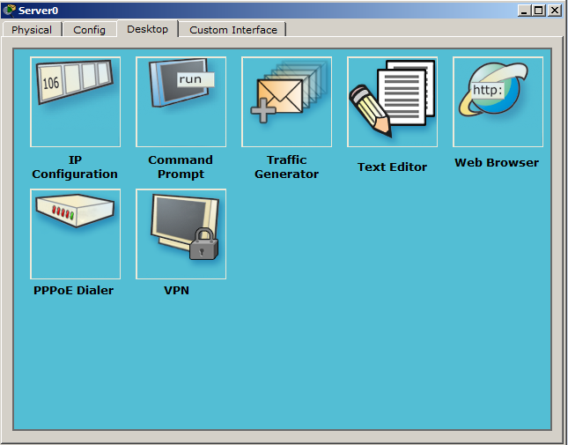

Faça o teste em todos os micros ligados à rede.

**O que é Gateway Padrão?**

Este breve artigo visa explicar o que é um Gateway padrão, e não como configurá-lo em estações Linux, Windows ou roteadores. Pois bem. Gateway padrão é simplesmente um **encaminhador** de pacotes. Vide imagem abaixo para começarmos a explicação (clique para ampliar).

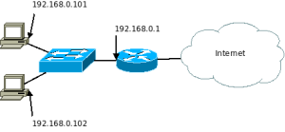

Na figura, dois computadores estão ligados a um switch, que por sua vez, está ligado a um roteador. Esta é uma rede simples. Esta rede possui três endereços IP, como você pode ver. Apenas o roteador está diretamente ligado à internet.

Os computadores conseguem “conversar” entre si diretamente, enviando pacotes um para o outro. Assim, se o computador 192.168.0.101 quiser falar com 192.168.0.102, basta enviar um quadro para ele diretamente: o pacote vai passar pelo switch apenas (pois todos os cabos estão ligados no switch, concorda?).

Agora, se um computador quiser “conversar” com uma máquina que esteja fora de rede (na internet, por exemplo), o pacote precisará passar pelo roteador cujo endereço é 192.168.0.1. Por quê? Ora, porque este roteador está conectado diretamente à Internet! Tudo bem?

Então, qual o gateway (encaminhador) padrão desta rede? É 192.168.0.1. Por quê? Porque este é o IP do roteador, e é por este IP que todos os pacotes para fora da rede passam.

Agora, vamos resumir a regra que os computadores usam:

* Para falar com um computador na mesma rede, envie um quadro diretamente para ele.
* Para falar com um computador FORA da rede, como na internet, por exemplo, envie um quadro para o Gateway padrão.

Sem o Gateway padrão, é possível que as máquinas da mesma rede conversem entre si, mas não é possível que essas máquinas acessem a internet.